Augasse 2-6, 1090 Wien
Tel: 01 58816/3300
E-Mail: oeh@akbild.ac.at
Hochschüler_innenschaft
Akademie der bildenden Künste Wien
Körperschaft öffentlichen Rechts

Wien, am 27.04.2020
Beschlussprotokoll der 10.o.UV-Sitzung am 24.04.2020
Sitzungs-Beginn: 11:00 Uhr, Sitzungs-Ende: 13:30 Uhr

Anwesende stimmberechtigte UV-Mandatar*innen:

Lars* Kollros
Swantje Hoeft
Olga Shapovalova (bis 12:30)
Vitoria Indarte e Silva Monteiro
_Wilhelm Hejda (bis 12:45)
Cosima Baum
Viktoria Bayer
Mariama Diallo (11:30 – 12:40)

Weitere Anwesende:
Salme Taha Ali Mohamed
Birgit Mennel
Tania Napravnik
Masha Dabelka
Luisa Thalmann
Nouchka Wolf
Ingeborg Erhart (12:00 – 12:45)

Begrüßung durch Lars* Kollros und Feststellung der ordnungsgemäßen Einladung und der Beschlussfähigkeit. (Mandatar_innen: 7, dann 8)

Antrag 1: Lars* Kollros stellt den Antrag auf Genehmigung des Beschlussprotokolls der 9.o.UV-Sitzung vom 03.04.2020.
Der Antrag wird mittels einstimmigen Beschlusses angenommen. (dafür: 7, dagegen: 0)

Antrag 2: Lars* Kollros stellt den Antrag auf Genehmigung der Tagesordnungspunkte, wie folgt:
Der Antrag wird mittels einstimmigen Beschlusses angenommen. (dafür: 7, dagegen: 0)
Tagesordnungspunkte:
- Begrüßung und Feststellung der ordnungsgemäßen Einladung und Beschlussfähigkeit
- Genehmigung der Tagesordnung
- Genehmigung des Beschlussprotokolls der 9.o. UV-Sitzung
- Vorstellungsrunde
- Beschlüsse
  - Einsetzung GKR
  - Wahl Vorsitz
  - Beschluss AE Johannes Rips
- Weitere Tagesordnungspunkte:
  - Öffnung Universität COVID-19
  - Demos (Mayday)
  - Frage Urlaubssemester Sozialreferat
  - Gespräch mit Vizerektorin Ingeborg Erhart
  - Neue zustellbevollmächtigte Person
  - Neutrales Semester
  - Räume Schillerplatz
  - Berichte Vorsitz / Senat / Referate / Stv

Antrag 5a: Lars* Kollros stellt den Antrag, Tania Napravnik als Sachbearbeiterin im Gegenkulturreferat ab 01.05.2020 einzusetzen.
Der Antrag wird mittels einstimmigen Beschlusses angenommen. (dafür: 8, dagegen: 0)

Antrag 5b: Lars* Kollros stellt den Antrag auf Beschluss der Wahl von Johannes Rips zum zweiten stellvertretenden Vorsitzen ab 01.05.2020.
Der Antrag wird mittels einstimmigen Beschlusses angenommen. (dafür: 8, dagegen: 0)

Antrag 5c: Lars* Kollros stellt den Antrag auf Aufwandsentschädigung für Unterstützung im Presse- und Gegenkulturreferat in Höhe von 250 € aus der KS 5154 (ÖH Aktivitäten) für Johannes Rips.
Der Antrag wird mittels einstimmigen Beschlusses angenommen. (dafür: 5, dagegen: 0)

Die Sitzung endet um 13:30
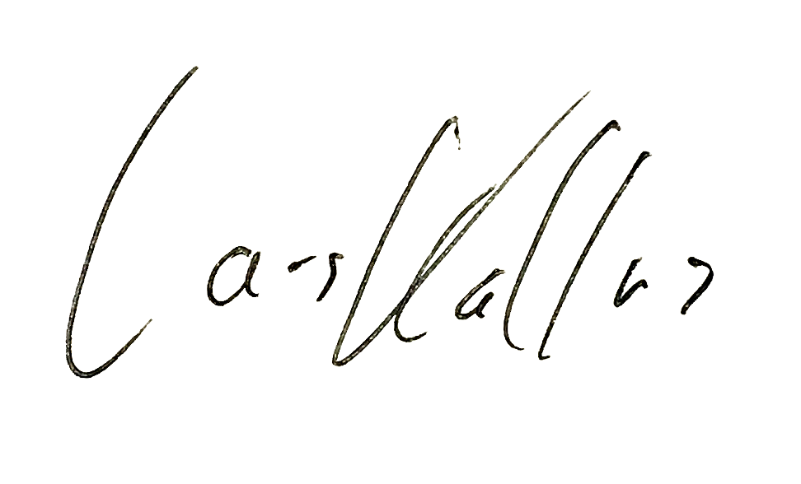
Für den Vorsitz der Universitätsvertretung (Lars* Kollros, Swantje Höft)
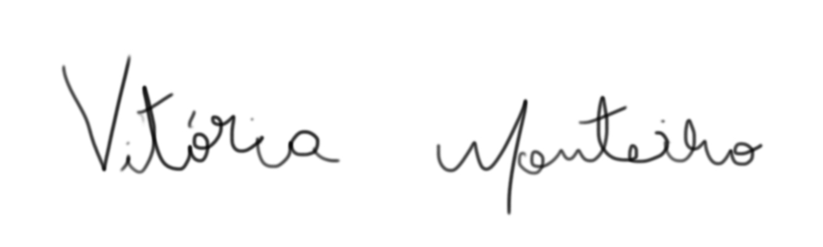
Für das Referat für wirtschaftliche Angelegenheiten (Vitoria Indarte e Silva Monteiro)

